新 书 推 荐

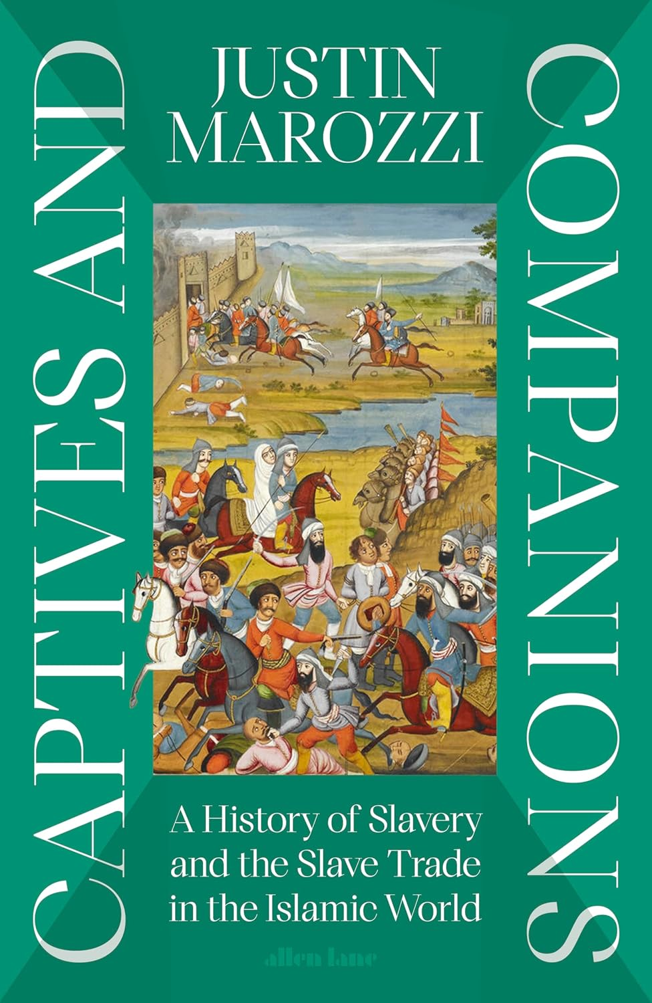
中文书名：《从奴役到共融：伊斯兰世界奴隶制全史》
英文书名：Captives and Companions: A History of Slavery and the Slave Trade in the Islamic World
作 者：Justin Marozzi
出 版 社：PRH UK, Allen Lane
代理公司：ANA/Jessica
页 数：560页
出版时间：2025年7月
代理地区：中国大陆、台湾
审读资料：电子稿
类 型：历史
Best Sellers Rank:
#39 in Slavery & Emancipation History
#45 in Turkey History (Books)
#213 in History of Civilization & Culture

内容简介：

**入围2025年贝利·吉福德非小说类奖**对伊斯兰世界自 7 世纪至今的奴隶制现象的一次惊人的探索。
斯兰世界的奴隶制有着悠久、多样化和有争议的历史。《从奴役到共融》这部著作将历史与当代报道完美结合，生动再现了被奴役者的声音，涵盖了从公元8世纪的妃嫔到9世纪的起义，从13世纪建立埃及、叙利亚和伊拉克王朝统治的奴隶士兵，到18世纪的海盗以及20世纪在海湾地区的珍珠潜水员等众多历史片段。此外，书中还包含了21世纪这一历史遗产的原始记录，包括达伊什的掠夺行为以及马里和毛里塔尼亚持续存在的世袭奴隶制。
贾斯汀·马罗齐（Justin Marozzi）细阐述了伊斯兰世界中奴隶制形式的多样性，涵盖了从农业劳作、家务劳动到贵族情妇关系、圣地守护、政治领导乃至军事指挥等各种形式。他指出，非洲是奴隶劳动力需求的主要承担者，这种需求在 19 世纪因全球市场和商品链的扩张而不断加剧。奴隶贩子在非洲海岸活动，商人则在内陆地区掠夺人口作为货物，数百万民众被驱赶到撒哈拉沙漠地区成为奴隶。与此同时，北非海盗将地中海变成了穆斯林、基督徒和犹太人之间一场奴隶掠夺的“自由竞赛”场所。
这本书带领读者踏上了一段非凡的历史之旅，从巴格达到巴马科，从的黎波里到廷巴克图，从伊斯坦布尔到黑海，讲述的正是那些卷入了历史上这一最令人惊叹却被忽视的故事中的人物们的动人事迹。

作者简介：

贾斯汀·马罗齐（Justin Marozzi）是一位历史学家和记者，他职业生涯的大部分时间都在穆斯林世界生活和工作。他是英国皇家文学学会会员和英国皇家地理学会前受托人，是中东协会的高级顾问。
他之前的著作包括《从巴巴里向南：沿着利比亚撒哈拉的奴隶之路》（South from Barbary: Along the Slave Routes of the Libyan Sahara）（2001 年）、畅销书《帖木儿：伊斯兰之剑，世界征服者》（ Tamerlane: Sword of Islam, Conqueror of the World ）（2004 年）和《发明历史的人：与希罗多德一起旅行》（The Man Who Invented History: Travels with Herodotus）（2008 年）。他的最后一部作品《巴格达：和平之城，血腥之城》（Baghdad: City of Peace, City of Blood ）（2014 年）荣获了皇家文学学会的翁达杰奖，并被评审团称赞为“一项真正具有里程碑意义的成就”。

媒体评价：

“这是一部大胆、精彩且适时的历史著作，它直面了全球历史中被忽视且令人不适的最核心议题之一。贾斯汀·马罗齐利用了丰富的史料，跨越了超过一千年的时间跨度和广阔的地理范围，生动地展现了伊斯兰世界与奴隶制之间的复杂关系和人性特征。这不仅是一本引人入胜的书，也是一本极具重要性的著作。”
——彼得·弗兰科潘（Peter Frankopan），《丝绸之路：世界新史》（ The Silk Roads: A New History of the World）一书的作者
“对一个长期以来被学术界深藏起来的课题进行了客观的揭示……这是一部优雅且雄心勃勃的著作，为读者呈现了一部精彩的人物生平汇编……马罗齐的文笔穿越了各个时代，让人回想起历史写作的古老传统——就像约翰·朱利叶斯·诺里斯和詹·莫里斯（John Julius Norwich of Jan Morris）那样流畅自如。读他的作品，你会联想到提托雷托：宏大的画布、独特的风格、强烈的戏剧性、叙事的张力……”
——普拉蒂纳夫·阿尼尔（Pratinav Anil）《泰晤士报》（The Times）
“这是一本极具影响力且意义重大的著作……不过他却小心翼翼地避免让自己的书沦为对伊斯兰教的激烈抨击之作。它是......一部关于人类残忍行为与坚韧精神的精湛且富有深思的著作。”
——杰拉德·拉塞尔（Gerard Russell）《金融时报》（Financial Times）
“这是一部极具人道精神的作品，其行文优雅流畅。作者兼具博学与冒险精神，他……通过第一人称的视角，向我们展现了马里、利比亚、突尼斯和毛里塔尼亚当代的奴隶制状况。莫罗齐再次为历史讨论做出了有意义且令人愉悦的贡献。”
——巴特尔·布尔（Bartle Bull）《文学评论》（Literary Review）

全书目录：

插图列表
地图列表
序言
关于资料来源的说明
关于拼写的说明

简介
1 四名奴隶和伊斯兰教的诞生
2 奴隶制 101：蓝图和基础
3 种族、种族主义和反抗
4性与歌唱：妃子们
5 奴隶士兵
6 宗教圣地的守护者：太监
7 流氓与叛逆者：地中海的奴隶制
8 美国开战
9 撒哈拉奴隶贸易
10 奥斯曼帝国：奴隶的领主
11 废除制度一：中心部分
12 废除制度二：远离中心部分
13 现代奴隶制

结语
致谢
注释
参考文献
索引

感谢您的阅读！
请将反馈信息发至：版权负责人
Email：Rights@nurnberg.com.cn
安德鲁·纳伯格联合国际有限公司北京代表处
北京市海淀区中关村大街甲59号中国人民大学文化大厦1705室, 邮编：100872
电话：010-82504106, 传真：010-82504200
公司网址：http://www.nurnberg.com.cn
书目下载：http://www.nurnberg.com.cn/booklist_zh/list.aspx
书讯浏览：http://www.nurnberg.com.cn/book/book.aspx
视频推荐：http://www.nurnberg.com.cn/video/video.aspx
豆瓣小站：http://site.douban.com/110577/
新浪微博：安德鲁纳伯格公司的微博_微博 (weibo.com)
微信订阅号：ANABJ2002


